**《简易方程（八）》学习指南**

**学习目标：**

1.通过观察天平实际操作后左右两边的变换情况，理解等式的两个性质。

2.经历探索等式两个性质的过程，建立天平和等式的对应关系，发展模型思想。

3.积极参与数学活动，培养学生猜想、验证和概括的能力，感受数学与生活的紧密联系。

**学习任务单：**

**【课前准备】**

学具（见附件）、笔和学习指南

**【课上活动】**

活动一： 请同学们认真观察，看一看天平发生了怎样的变化？你能用等式表示出来吗？天平还可以怎样变化，天平始终保持平衡？

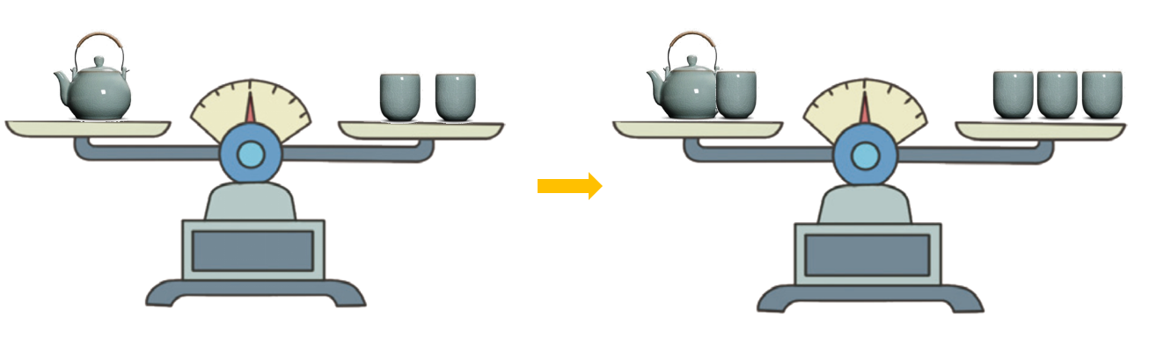

活动二：

请同学们继续认真观察，看一看天平发生了怎样的变化？你能用等式表示出来吗？天平还可以怎样变化，天平始终保持平衡？

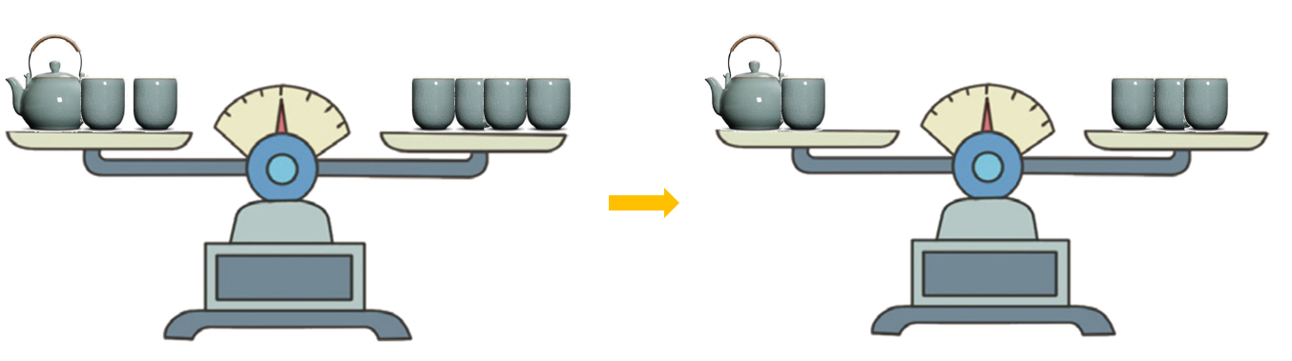

活动三：同学们还联想到了等式两边乘或除以同一个数，左右两边仍然相等，那是不是真像你们所说的这样呢？我们需要验证一下。下面就利用你们手中的学具，在天平上摆一摆。如果没有学具也没关系，可以把你的想法在纸上画一画。然后用式子记录下你的思考过程。

活动四：同学们来看一看这些等式是否成立？

*a* ＝3*b*

*a*×2 3*b*×2

*a*÷100 3*b*÷100

*a*÷0 3*b*÷0

活动五：根据等式的性质在 填运算符号，在（ ）里填数。

（1） *x* + 3 = 9

*x* + 3 － 3 = 9 （ ）

（2） *x* ÷ 6 = 18

*x* ÷ 6 （ ）= 18 × 6

（3） 7*x* = 42

7*x*  （ ）= 42 ( )

**【课后小结】**

通过今天的学习，你有哪些收获或者还有什么问题吗？

**【课后作业】**

完成数学书第66页的第4题的第2小题。

4.要保持天平平衡，右边应该添加什么物品？



**【参考答案】**

两个球或两个长方体

附件：

